ИНФОРМАЦИОННАЯ ЗАПИСКА
Лицензионный участок недр на россыпное золото Подгольдёнок
Лицензия ХАБ 005772 БП выдана ООО " ПОЛИМЕТАЛЛ ", площадь 43.99 км², местоположение - Вяземский муниципальный район Хабаровского края, основное полезное ископаемое на участке – золото россыпное
Общие сведения
Лицензионный участок недр на россыпное золото Подгольдёнок находится в Вяземском муниципальном районе Хабаровского края в 80 км к юго-востоку от Хабаровска в центральной части листа государственной карты масштаба 1:200 000 - L-53-IV (рис. 1). В контур участка входит территория, охватывающая бассейн ручья Подгольдёнок, правого притока р. Подхорёнок, населённые пункты отсутствуют. Ближайший посёлок Капитоновка находится в 15 км к западу от участка. Участок пересекает автомобильная дорога круглогодичного пользования, которая ведёт к железнодорожной и автомобильной магистралям Хабаровск - Владивосток. Расстояние до райцентра, посёлка городского типа Вяземский, составляет по прямой 40 км. (рис. 2 и 3). Площадь лицензионного участка 43.99 км².
Координаты угловых точек участка недр Подгольдёнок
№ | N_ГСК-2011 |  |  | E_ГСК-2011
 | Град. | Мин. | Сек. | Град. | Мин. | Сек.
1 | 47 | 36 | 34,686 | 135 | 12 | 58,799
2 | 47 | 37 | 08,760 | 135 | 16 | 37,200
3 | 47 | 32 | 15,364 | 135 | 18 | 52,284
4 | 47 | 32 | 16,198 | 135 | 14 | 31,496

Район проведения проектных работ характеризуется среднегорным рельефом с абсолютными отметками вершин 500-622 м, относительные превышения водоразделов над днищами долин 200–300 м. Водоразделы неширокие, крутизна склонов до 20°. Долины водотоков в верхней и средней части обычно имеют крутые склоны и V-образный или трапециевидный поперечный профиль с продольным уклоном до 0,05. В нижнем течении склоны долин более пологие, корытообразной формы, нередко с асимметричными бортами. Ширина днища долин достигает 500 м, в нижней части распространены надпойменные террасы 2–4 м и 6-8 м уровня, постепенно переходящие в увалы.
Речная сеть территории относительно широко разветвлена и входит в систему р. Подхорёнок. Впадающие в неё ручьи и реки обычно имеют протяжённость 5–30 км. Режим ручьев на большем протяжении горный, в нижнем течении ширина русел достигает 10 м, глубина до 1 м. Скорость течения от 1,5 до 3 м/сек и зависит от количества выпадающих осадков. Основное питание мелких водотоков происходит за счёт таяния снега и летних атмосферных осадков, в засушливые периоды ручьи быстро мелеют. Как правило, долины заболочены и труднопроходимы.
Климат района типично муссонный с тёплым дождливым летом и суровой малоснежной зимой. Температурный максимум июля +30° С, температурный минимум января -35° С. Среднегодовая температура +0,7° С, среднегодовое количество осадков 600-800 мм. Глубина сезонного промерзания грунтов до 1,5 м, мощность снежного покрова обычно составляет 0,6–0,8 м.
Растительность в районе богата и разнообразна. Здесь происходит смешение представителей Манчжурской, Восточно-Сибирской и Охотско-Камчатской флористических провинций. Размещение ее подчинено, главным образом, вертикальной зональности. В поймах рек произрастает чозения, тополь, ольха, ильм, черемуха, ясень, бархат амурский, клен, различные хвойные деревья с густым и разнообразным подлеском. На заболоченных участках, покрытых мхами, произрастает лиственница. В местах лесозаготовок широко распространены актинидия, лимонник, дикий виноград, создающие трудно преодолимые участки.
Животный мир разнообразен, но беден из-за интенсивного воздействия человека на природу (охота, пожары, лесозаготовки и прочая деятельность). Значительно снизились популяции уссурийского тигра, гималайского и бурого медведя, енотовидной собаки, изюбря, кабарги, кабана, соболя, колонка, барсука. Грызуны представлены мышами, бурундуками, зайцами и белками. Среди пернатых распространены: совы, рябчики, голуби, поползни, вороны, утки и др. Встречаются змеи и ящерицы. Много кровососущих насекомых, а также иксодовых клещей – переносчиков энцефалита. Из редких и охраняемых видов животных в пределах участка работ и прилегающих территориях встречаются тигры и бобры.
Население района занято, на обслуживании железной дороги, рыболовстве, заготовках и переработке леса, в сферах образования, коммунальных услуг, предпринимательства.
Транспортная система хорошо развита, что обусловлено действующей автомобильной магистралью, соединившей г.г. Хабаровск и Владивосток, железной дорогой и недостроенной автомобильной трассой Хабаровск- Находка. Введённый в настоящее время в эксплуатацию интервал дороги имеет твёрдое покрытие. От этой автотрассы в различных направлениях и на различные расстояния проложены лесовозные дороги с мягким покрытием. Через южную часть лицензионной площади проходит действующая грунтовая дорога между федеральными трассами Хабаровск-Находка и Хабаровск-Владивосток.
Для работ необходимо использовать автотранспорт повышенной проходимости и вездеход. Использование вертолёта в качестве транспорта для доставки персонала невозможно, ввиду отсутствия естественных вертолетных площадок.
Площадь лицензионного участка не входит в состав особо охраняемых природных территорий (ООПТ).
Изученность
Начало геологическому изучению бассейна р. Подхорёнок положили отдельные рекогносцировочные маршруты, пройденные И.Г. Козловым в 1935 г.
Среднемасштабное картирование района с последующей подготовкой к изданию геологической карты начато в 1959 году А.А. Козловым (лист L-53-IV). Работы сопровождались значительным объемом буровых, горных, геофизических работ. В результате работ были разработаны схемы расчленения стратифицируемых, интрузивных и вулканогенных образований.
В 10 км на запад от площади проектных работ проводилась геологическая съёмка масштаба 1:50 000, А.Ф. Атрашенко (1991 г.) внес существенные коррективы в представления о геологическом строении района. Им была создана принципиально новая схема стратиграфии района; выявлены перспективные проявления золота, олова, вольфрама; шлиховые ореолы золота, шеелита, касситерита; рекомендованы перспективные площади для проведения дальнейших работ.
Подхоренковской партией в 1961 г. в 5 км юго-западнее лицензионной площади на ручьях верховьев реки Подхоренок были проведены поисковые работы на россыпное золото, включающие шлиховое опробование аллювия, бурение поисковых скважин комплектом «Эмпайр» (Кохановский, 1962).
В процессе шлихового опробования отобрано 43 пробы, из них присутствие золота установлено в 5 пробах от знаков до 9 знаков.
Бурением поисковых скважин выявлена золотоносная россыпь р. Правый Подхоренок и две россыпи руч. Ворошиловский.
Геофизическая изученность. В 1967 гг. на листе L-53-IV выполнена аэрогаммамагнитная съёмка масштаба 1:50000 (Головко, 1967ф). В 1978-82 гг. на листе L-53-IV выполнена АГСМ-съёмка масштаба 1:50000 (Захаров, 1982ф).
Геохимическая изученность. В 1959-62 гг. при геологосъёмочных работах масштаба 1:200000 проводились донное и шлиховое опробованием водотоков с шагом 2000 м (Козлов, 1959ф).
Эколого-геологическая обстановка на площади лицензии ХАБ 03543 БП специально не изучалась, но она представляется удовлетворительной, т.к. отсутствуют объекты загрязнения.
Поиски россыпей.
Изучение россыпной золотоносности на объекте Подгольдёнок ранее не проводилось.
В границах участка недр по состоянию на 25.07.2022 запасы и ресурсы полезных ископаемых отсутствуют.
Основные перспективы лицензионной площади связаны с россыпным золотом.
Геологическое строение и полезные ископаемые
Лицензируемый участок находится в Приуссурийской подзоне Западно- Сихотэ-Алинской СФЗ Сихотэ-Алинской складчатой системы. Площадь участка сложена алевролитами, песчаниками и глинистыми сланцами. В долинах водотоков наблюдаются аллювиальные галечники, пески, суглинки и супеси.
В минерагеническом отношении участок Подгольдёнок находится в Нижнебикинском рудно-россыпном районе, Подхоренковском рудно-россыпном узле, Сихотэ-Алинской минерагенической провинции (Роганов, 2006). Площадь узла охватывает бассейн верхнего и среднего течения реки Подхоренок. В контуре участка месторождения и проявления полезных ископаемых не обнаружены, что, возможно, связано с его очень слабой изученностью. Лишь в одной из проб, отобранных при шлиховом опробовании аллювиальных отложений, в среднем течении р. Подгольдёнок обнаружены знаки золота (Козлов, 1964). В верховьях руч. Подгольденок выявлен литохимический ореол рассеяния с содержанием свинца в донных осадках 0,01%. Прогнозные ресурсы полезных ископаемых по участку не подсчитывались.
Ниже приведена характеристика некоторых наиболее близких к лицензионному участку золотых россыпей и россыпепроявлений Подхоренковского рудно-россыпного узла.
Подхоренковский рудно-россыпной узел
Подхоренковский рудно-россыпной узел расположен в южной части Вяземского района.
При проведении работ на россыпное золото в бассейнах ручьев Левый и Правый Подхоренок выявлено 7 россыпепроявлений золота, Указанные ниже параметры россыпепроявлений взяты из Отчета по госконтракту № 2-2013 «Геолого-экономическая переоценка минерально-сырьевой базы россыпного золота нераспределенного фонда недр Хабаровского края» (Осипова, 2015 г.).
Россыпепроявление Левый Подхоренок находится в 15 северо-западнее лицензионной площади в долине руч. Левый Подхоренок. Выявлено в 1961 году бурением станком Эмпайр линии скважин (БЛ-VI-61) диаметром 98 мм, глубиной 4.5-8.5 м с расстоянием между скважинами 20-40 м (Кохановский, 1962 г.), доизучалось в 1978 году линией скважин (БЛ-225-78) диаметром 98 мм, глубиной 5.0-7.8 м с расстоянием между скважинами 10-20 м, пройденной станком УБР-1 (Чирков, 1981 г.) и в 1994 году 2-мя линиями скважин (БЛ-220-94, БЛ-250-94) диаметром 325 мм, глубиной 5.2-7.2 м с расстоянием между скважинами 20-40 м, пройденных станком УБСР-25М (Терещенко, 1994 г.). В целом россыпепроявление изучено по сети 100-4500х10-40 м 4-мя линиями скважин диаметром 98 мм и 325 мм, глубиной 4.5-8.5 м, с расстоянием между скважинами 10-40 м.
Длина россыпепроявления – 7500 м, ширина – 30 м, мощность массы – 4.8 м, мощность песков – 0.8 м, среднее содержание золота на массу – 71 мг/м (максимальное 84 мг/м³), на пласт – 411 мг/м³ (максимальное 629 мг/м³). Максимальные содержания золота в пробах 925-3782 мг/м³ по линиям скважин БЛ-225-78, БЛ-250-94 (Осипова, 2015 г.).
Россыпепроявление Леденева расположено в 12 северо-западнее лицензионной площади в приустьевой части руч. Леденева, правого притока руч. Левый Подхоренок. Выявлено и изучено в 1961 году линией скважин (БЛ-12-61) диаметром 98 мм, глубиной 5.4-8.2 м с расстоянием между скважинами 40 м (Кохановский, 1962 г.).
Состоит из 2-х струй длиной 1.0 км, шириной – 80 м, мощностью массы – 4.8-6.4 м, мощностью песков – 0.8-1.0 м, средним содержанием золота на массу – 67-68 мг/м³, на пласт – 399-433 мг/м³. Максимальные содержания в пробах по скважинам 545-652 мг/м³ (Осипова, 2015 г.).
Россыпепроявление Правый Подхоренок находится в 10 северо-западнее лицензионной площади в долине руч. Правый Подхоренок. Выявлено и изучено в 1961 году 2-мя линиями скважин (БЛ-VIII-61, БЛ-Х-61) диаметром 98 мм, глубиной 3.5-6.5 м пройденных станком Эмпайр с расстоянием между линиями 4.5 км, между скважинами 20-40 м (Кохановский, 1962 г.).
Длина россыпепроявления – 5500 м, ширина – 50 м, мощность массы – 3.8 м, мощность песков – 1.3 м, среднее содержание золота на массу – 95 мг/м³ (максимальное 136 мг/м³), на пласт – 276 мг/м³ (максимальное 412 мг/м³). Максимальные содержания в пробах по скважинам 288-716 мг/м³ (Осипова, 2015 г.).
Россыпепроявление Ворошиловский находится в 13 северо-западнее лицензионной площади в долинах нижних течений одноименных ручьев. Выявлены и изучены в 1961 году линией скважин (БЛ-VII-61) диаметром 98 мм, глубиной 4.0-6.0 м, пройденной с расстоянием между скважинами 20 м (Кохановский, 1962 г.).
Россыпепроявление Левый Ворошиловский состоит из 2-х частей – долинной и террасовой. Длина россыпепроявлений – 1000 м, ширина – 20-120 м, мощность массы – 3.0-3.9 м, мощность песков – 0.5-1.0 м, среднее содержание золота на массу – 72-126 мг/м³ (максимальное 181 мг/м³), на пласт – 400-485 мг/м³ (максимальное 608 мг/м³). Максимальные содержания в пробах по скважинам 428-961 мг/м³ (Осипова, 2015 г.).
В результате проведенных работ в 2020 году россыпепроявление Правый Ворошиловский переведено в разряд россыпных месторождений, защищены запасы и в 2021 году оформлена лицензию на отработку россыпи.
По данным предшествующих работ на россыпепроявлениях намечаются по две струи шириной 80-120 м, мощностью пласта 0.5-1.5 м. с максимальными содержаниями золота в пробах до 925-3782 мг/м³ (линии БЛ-225-78, БЛ-250-94 г.).
При средней ширине россыпей 100 м, мощности пласта 1.0 м и среднем содержании золота 600 мг/м³ ожидаемые запасы россыпного золота по россыпям составят:
– россыпь руч. Левый Подхоренок – 7500 м х 100 м х 1.0 м х 600 мг/м³ = 450 кг;
– россыпь руч. Леденева – 1000 м х 2 х 100 м х 1.0 м х 600 мг/м³ = 120 кг;
– россыпь руч. Правый Подхоренок – 5500 м х 100 м х 1.0м х 600 мг/м³ = 330 кг.
Ресурсы категории Р₁ на площади россыпепроявлений Левый Подхоренок и Правый Подхоренок составляют: 714 кг + 442 кг = 1156 кг.
По состоянию на 01.01.2019 год в пределах Подхоренковского рудно-россыпного узла оценены ресурсы россыпного золота категории Р₁-1156 кг. Р₂-2260 кг. Отчета по госконтракту № 2-2013 «Геолого-экономическая переоценка минерально-сырьевой базы россыпного золота нераспределенного фонда недр Хабаровского края» (Осипова, 2015 г.).
Обоснование проведения работ
Лицензия на участок недр Подгольдёнок получена для проведения геологоразведочных работ с целью поисков и оценки на лицензионной площади месторождений россыпного золота. Основные перспективы лицензионного участка связаны с россыпным золотом.
На возможность выявления месторождений россыпного золота на лицензионном участке указывают прямые и косвенные поисковые признаки. Прямым поисковым признаком являются близко расположенные в сходных геолого-морфологических условиях россыпь золота ручья Правый Ворошиловский, а также множество мелких россыпепроявлений (рис. 5).
Косвенным признаком является приуроченность этих и возможно выявленных впоследствии россыпей к единому Подхоренковскому рудно-россыпному узлу, схожесть геологического строения лицензионной площади с геологическим строением площади соседних месторождений россыпного золота (рис. 6). Площадь этих месторождений и площадь лицензионного участка сложена дислоцированными нижнемеловыми терригенными отложения, прорванными редкими дайками диорит-порфиритов.
Ожидаемые результаты работ
В результате проведения поисковых и оценочных работ на россыпное золото на лицензионном участке недр Подгольдёнок ожидается выявление 2-х целиковых россыпей по ручьям Подгольдёнок и Дементьевский.
Предполагаемые параметры россыпи по руч. Подгольдёнок: длина - до 7000 м, ширина - 65-140 м, средняя мощность торфов - 1.5-4.5 м, песков - 1.0-1.4 м, среднее содержание золота в песках - 608 мг/м³. Ожидаемые запасы золота по россыпи руч. Подгольдёнок по категории С₂ и С₁ составят 457 кг, в т. ч. по категории С₁ – 65 кг (табл. 1).
Таблица 1
Расчет ожидаемых запасов россыпного золота руч. Подгольдёнок
Номер блока | Длина, м | Ширина, м | Мощность песков, м | Объем песков, тыс. м³ | Среднее содержание мг/м³ | Запасы, кг
Россыпь руч. Подгольдёнок
С₂-1 | 3000 | 90 | 1.2 | 324 | 608 | 196
С₁-1 | 1000 | 90 | 1.2 | 216 | 608 | 65
С₂-2 | 3000 | 90 | 1.2 | 324 | 608 | 196
Всего россыпь руч. Подгольдёнок |  |  | С₂ - 392 кг; С₁ - 65 кг; С₂ + С₁ - 457 кг

Предполагаемые параметры россыпи по руч. Дементьевский: длина - до 5000 м, ширина - 65-140 м, средняя мощность торфов - 1.5-4.5 м, песков - 1.0-1.4 м, среднее содержание золота в песках - 608 мг/м³. Ожидаемые запасы золота по россыпи руч. Дементьевский по категории С₂ и С₁ составят 327 кг, в т. ч. по категории С₁ – 65,5 кг (табл. 2).
Таблица 2
Расчет ожидаемых запасов россыпного золота руч. Дементьевский
Номер блока | Длина, м | Ширина, м | Мощность песков, м | Объем песков, тыс. м³ | Среднее содержание мг/м³ | Запасы, кг
Россыпь руч. Дементьевский
С₂-1 | 2000 | 90 | 1.2 | 216 | 608 | 131
С₁-1 | 1000 | 90 | 1.2 | 108 | 608 | 65,5
С₂-2 | 2000 | 90 | 1.2 | 216 | 608 | 131
Всего россыпь руч. Дементьевский |  |  | С₂ - 262 кг; С₁ - 65,5 кг; С₂ + С₁ - 327 кг
Всего по лицензии ХАБ 005772 БП на участок недр «Подгольдёнок» ожидается выявление золотых россыпей с общими запасами 784 кг.
Ожидаемые результаты работ приведены с учетом недостаточной степени изученности лицензионной площади в предшествующие годы, результатов работ предшественников, аналогии с известными месторождениями.
Обзор работ предшественников
1. Атрашенко А. Ф. Отчет Матайской партии по подготовительным работам к проведению групповой геологической съёмки м-ба 1:50000 и общих поисков в бассейне р. Матай в 1989-1990 гг. Хабаровск, 1991. Ф. Н. 21600.
2. Козлов А.А. Геологическая карта СССР масштаба 1:200000. Лист L-53- IV. Ф. Н. 14831.
3. Кохановский М.Ф. и Максутов Ш.С. Отчет о результатах поисково-разведочных работ на россыпное и рудное золото в бассейнах рек Подхоренка, Дурмина (Подхоренковская партия 1961 г.). г. Хабаровск, 1962 г. Ф. Н. 240794.
4. Роганов Г.В. Карта минерагенического районирования Хабаровского края и ЕАО. 2006 г. Ф. н. 25713.
5. ПОПОВА Т. П. и др. * Геолого-экономическая переоценка минерально-сырьевой базы россыпного золота нераспределённого фонда недр Хабаровского края. 680000, г. Хабаровск, 2019. (Росгеолфонд, ТФГИ по Дальневосточному федеральному округу,) * Хабаровский край. ТФГИ. инв. № 52879.
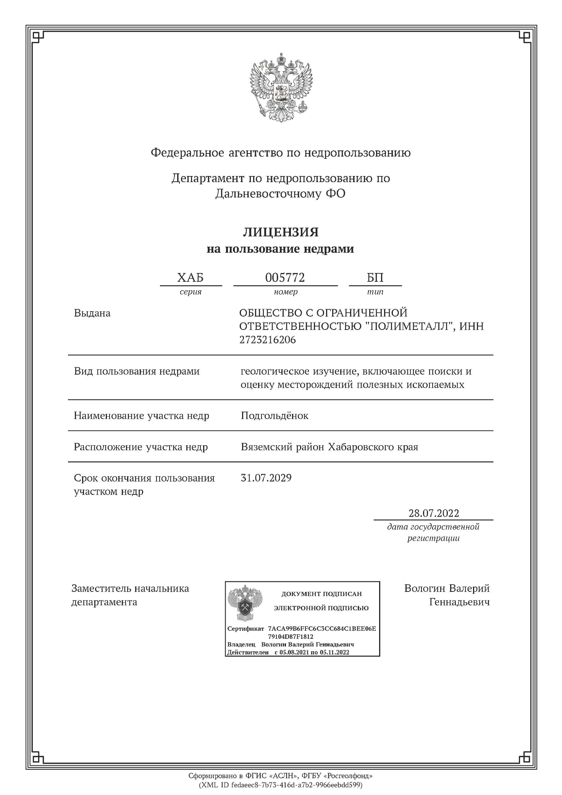

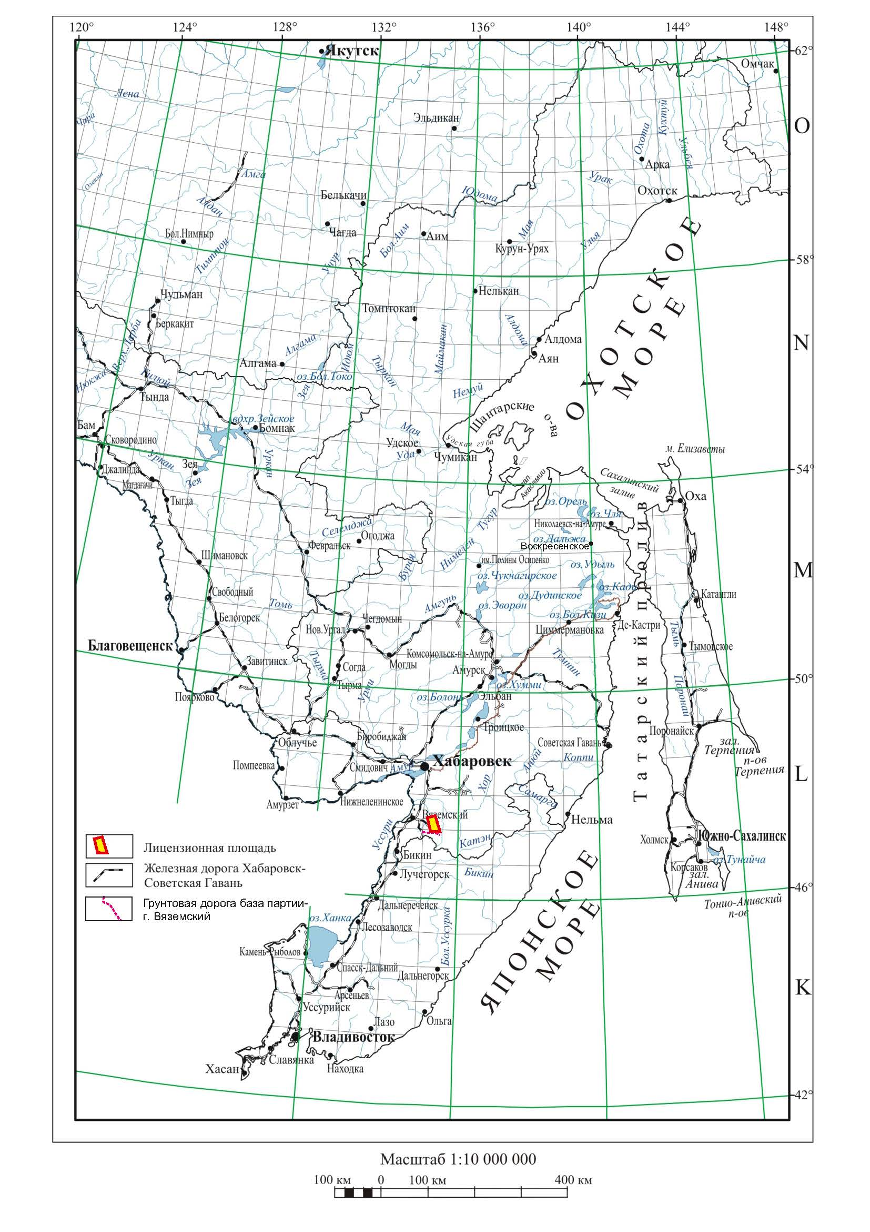
Рис. 1. Обзорная карта района работ, масштаб 1:10 000 000

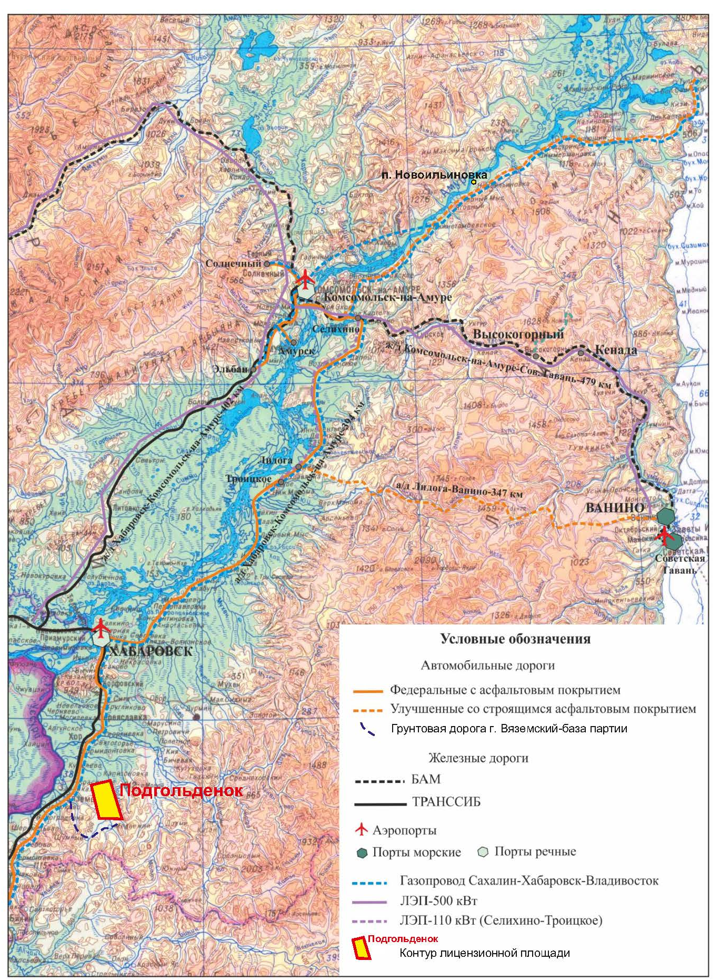
Рис. 2. Карта инфраструктуры южной и центральной части Хабаровского края, масштаб 1:1 000 000

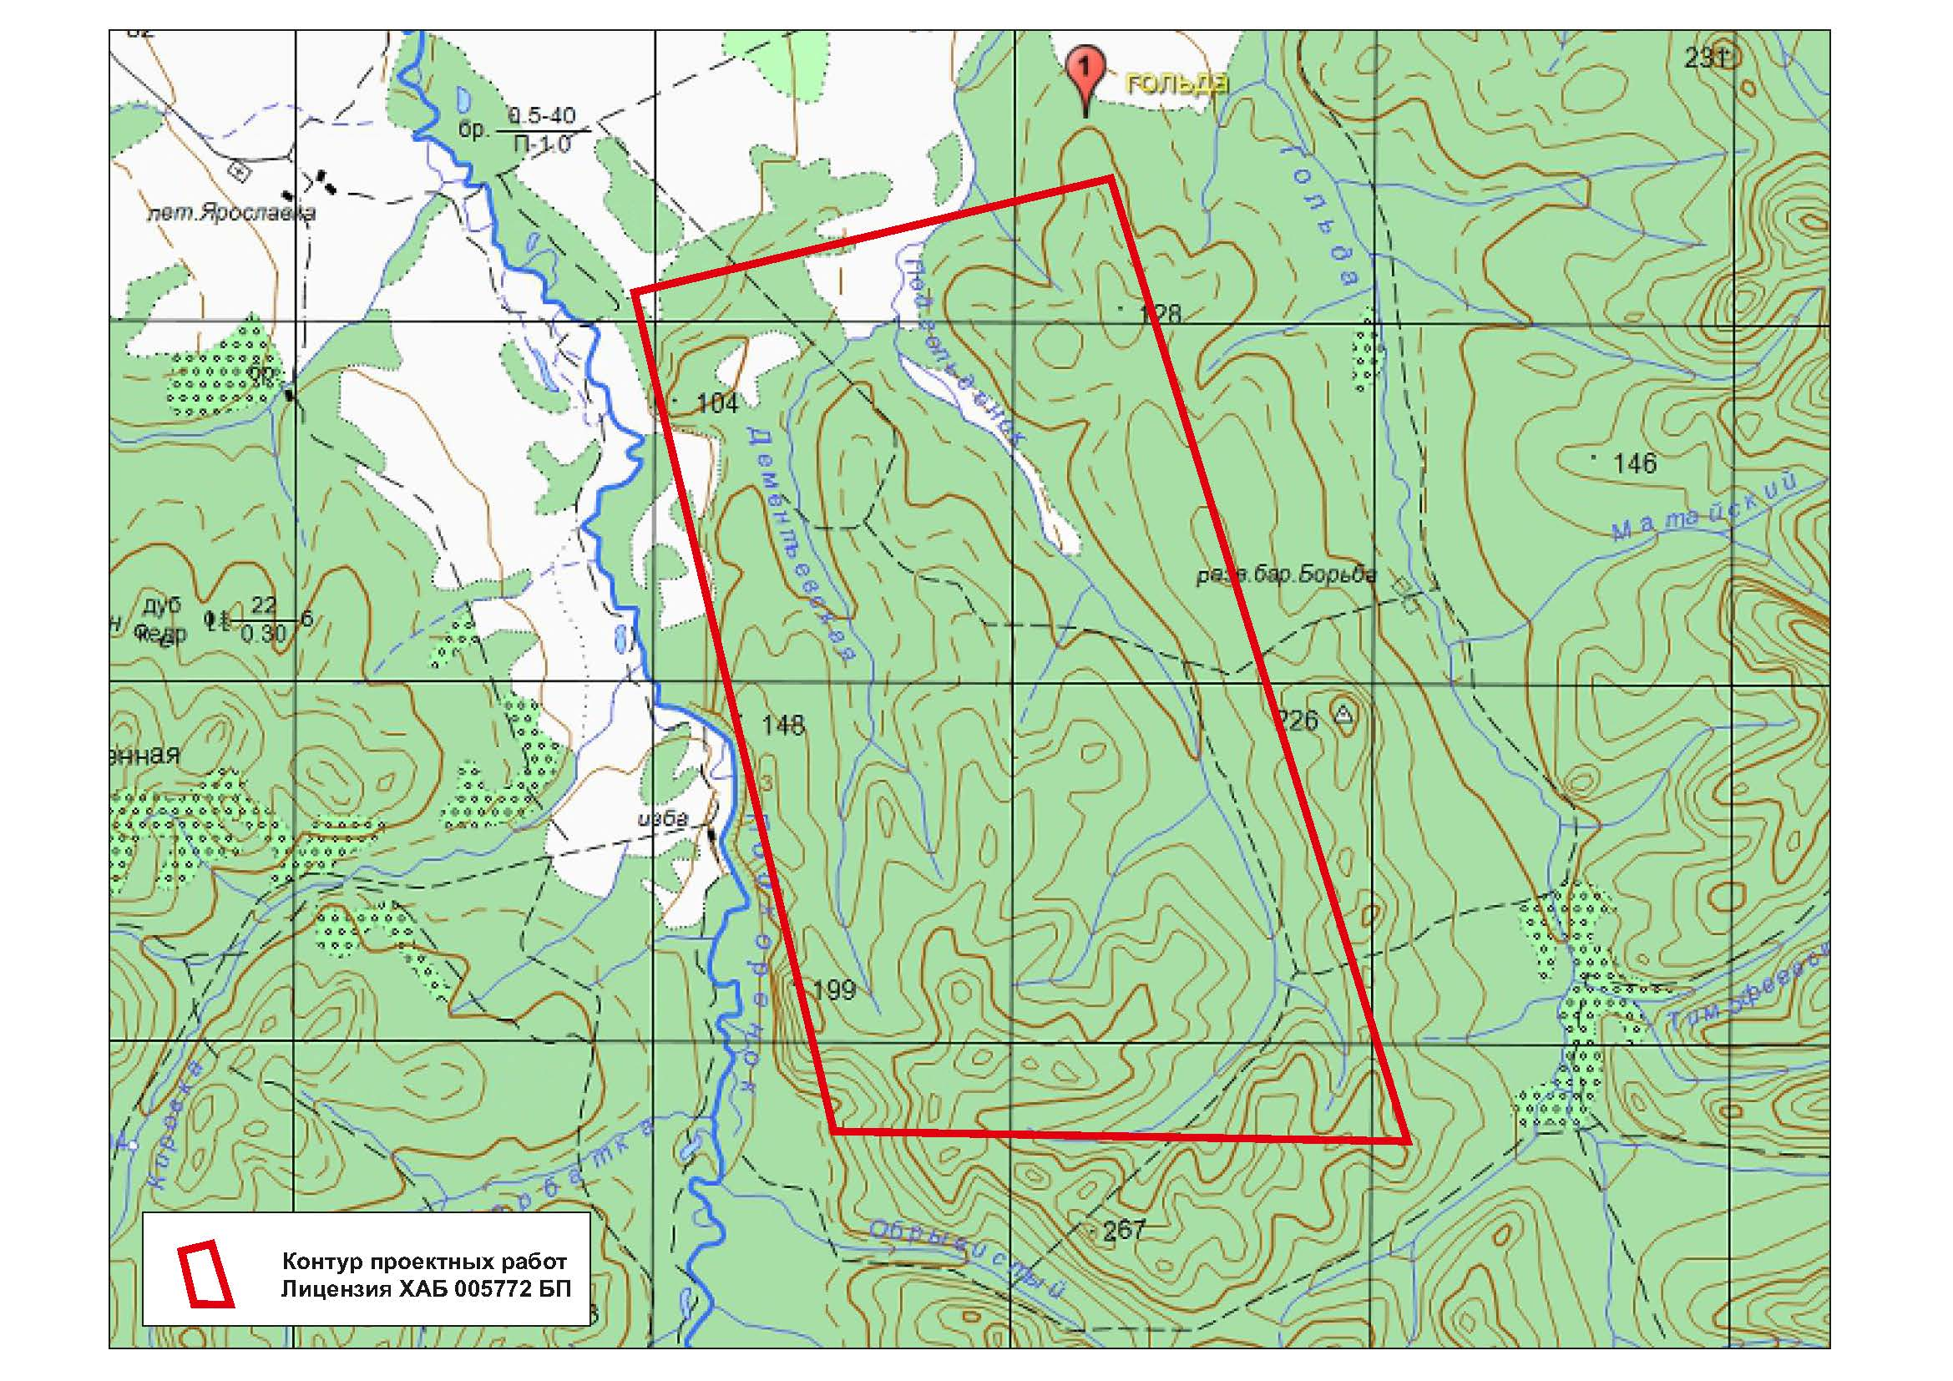
Рис. 3. Схема расположения участка. Масштаб 1:100 000

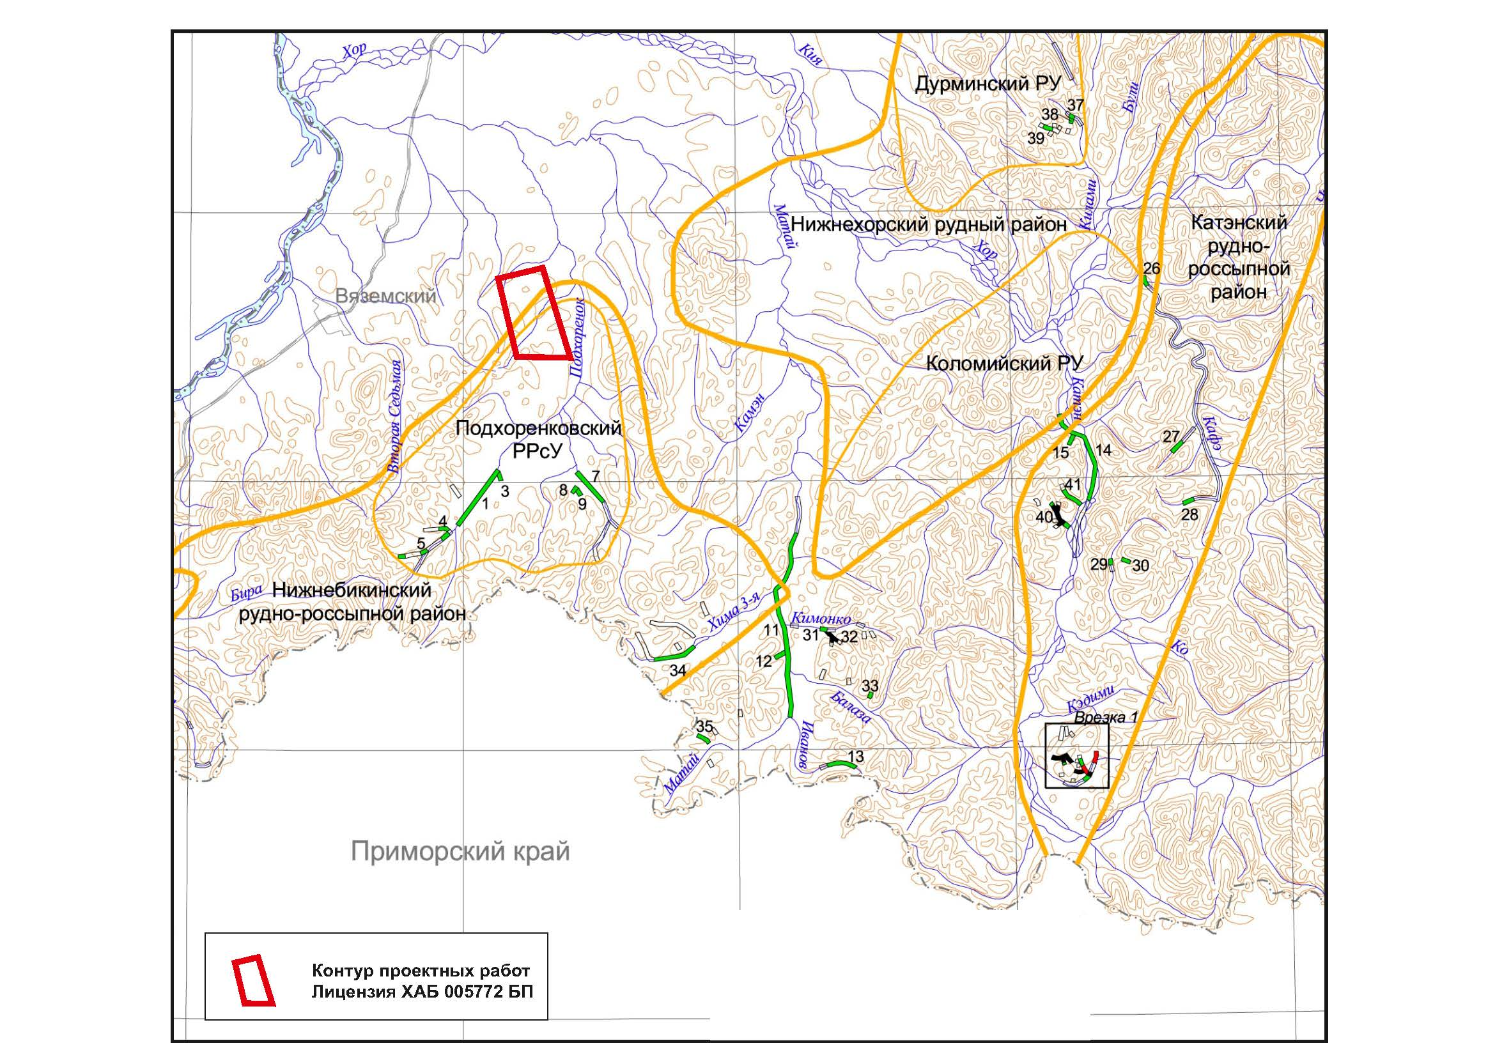 Рис. 5. Схема минерагенического районирования. Масштаб 1:500 000
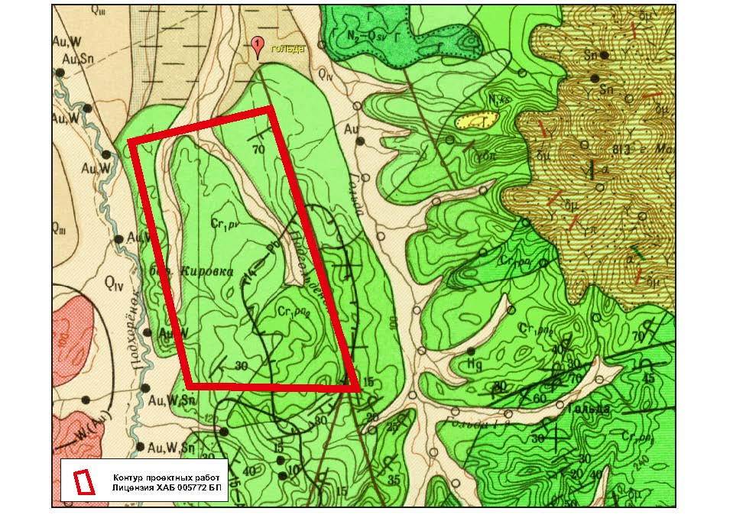
Рис. 6. Фрагмент геологической карты масштаба 1:200 000 (1981 г.)

